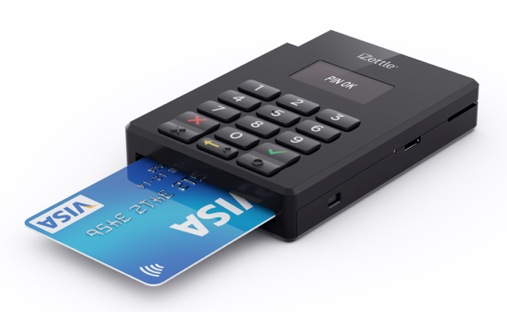
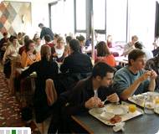
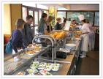
Implémentation d’un lecteur de badges dans le cadre d’un système de Gestion de
Restaurant d’entreprise

Afin d’assurer une meilleure fluidité lors du passage sur la chaîne du self, la direction souhaite assurer le paiement en caisse au travers d’un badgeage des utilisateurs.

Contexte:

Les personnels d'une entreprise ont la possibilité de prendre leur repas de midi dans un restaurant d’entreprise fonctionnant sous la forme de self-service.
Ils seront identifiés par une carte d’accès.
Ils ont le choix entre plusieurs plats, chaque plat ayant un coût spécifique.
Le personnel paye ses plats directement à la caisse du self grâce à une carte magnétique (ou à puce).
Cette carte est soit pré alimentée à un monnayeur, soit en fin de mois, débitée au salarié sous forme d’une retenue sur salaire.

Travail attendu :
Les fonctions majeures à mettre en oeuvre seront:
- La composition des menus (ensemble des plats journaliers proposés),
- La sélection des plats lors du passage du client au self au travers d’un écran tactile,
- L’identification des usagers et le paiement des repas selon les plats pris (ticket…..)
- Suivi des consommations et paiements par consommateur (direct ou transfert si fin de mois.).
- Suivi statistique des consommations par produit, par période.
- Suivi statistique sur la fréquentation, les consommations, le chiffre d'affaire..

Objectif:
Vous devrez :
- formaliser votre étude à partir d'une méthode de votre choix (Merise, SADT, UML).
- établir un suivi de projet (tâches, étapes, jalons, alertes, coût), une attention particulière sera portée sur ce point.
- présenter une démarche d' IHM attractive.
- développer l'application à partir d'un logiciel de votre choix
- L’architecture machine simulée sera celle d'un client - serveur (léger?).
- connecter un lecteur de carte (magnétique ou à puce) au serveur afin de simuler le passage en caisse.

- Etats ou écrans à produire

Les usagers :
Un usager est une personne de l’entreprise autorisée à accéder au self.
Elle aura deux possibilités de payer son repas :
- Soit à partir d’une carte prépayée d’où sera décrémentée la valeur des repas
- Soit par prélèvent mensuel sur salaire

Matric | Date d’entrée | Date de fin de contrat | Titre | Nom | Prenom | Code Fonction | Service | paiement
123456 | 05/12/2012 | 31/12/2017 | M | Bonneau | jean | 1212 | 0200 | Pré payé
654321 | 01/10/2015 | 31/12/9999 | Mme | Poulard | Marie | 2134 | 0410 | Retenue
134568 | 10/11/2013 | 31/12/9999 | M | Menvu | Gérard | 2134 | 0410 | Retenue
………

Les utilisateurs
Ce seront les personnes faisant fonctionner les systèmes :
- Le gérant responsable du restaurant d’entreprise qui aura accès à toutes les fonctions, qui composera les menus, gèrera les authentifications d’utilisateurs, et suivra les statistiques.
- Les caissiers qui seront en bout de chaine du self, comptabiliseront les plats choisis sur clavier ou écran tactile et feront payer les usagers,
- Les cuisiniers seront en charge d’élaborer les plats à partir des produits.
- L’administrateur qui aura en charge le paramétrage de l’application.

Matricule | Date d’entrée | Date de fin | Titre | Nom | Prenom | Fonction | Service
123456 | 01/01/2000 | 31/12/9999 | M | Picsou | Donald | caissier | 0100
654321 | 06/10/2005 | 31/12/9999 | Mme | Poulard | Marie | cuisinier | 0100
987655 | 01/01/2012 | 31/12/9999 | M | Boss | Jean | gerant | 0100
……..

Les produits
Ce sont les éléments de base entrant dans la composition des plats.
Code produit | Date d’effet | Date de fin | Catégorie | Nom | Obs
1234 | 01/01/2015 | 31/12/9999 | Légume | Carotte
4567 | 06/10/2015 | 31/12/9999 | Viande | Cuisse de Poulet
6543 | 01/01/2015 | 31/12/9999 | Fromage | Cantal
…..

Les plats
Ce sont les unités proposées à la vente et présentées sur la chaine du self, Ils seront regroupés selon des catégories : les entrées, les viandes, les légumes, les fromages, les desserts et les boissons.

Code plat | Date d’effet | Date de fin | Catégorie | Nom | Tarif en €
1234 | 01/01/2015 | 31/12/9999 | Entrée | Carotte râpée | 1
1235 | 06/10/2015 | 31/12/9999 | Entrée | Œuf dur mayonnaise | 1
4567 | 01/01/2015 | 31/12/9999 | Viandes | Potée | 5
5124 | 01/01/2015 | 31/12/9999 | Légumes | Frites | 2
6543 | 01/01/2015 | 31/12/9999 | Dessert | Eclair au chocolat | 2
…..

Le clavier ou écran tactile

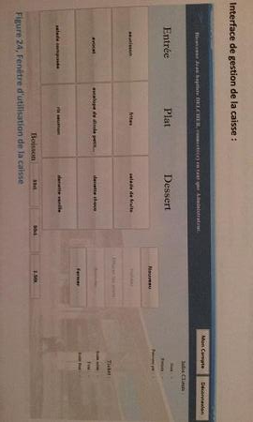

Support à partir duquel le caissier peut cocher et facturer les plats au client.
Chaque jour les plats proposés à la vente seront affichés et uniquement ceux-là.
Sous cette notion on retrouve la table des plats proposés.

Les cartes de paiement
Elles sont attribuées à chaque utilisateur elle comporte le choix du type de paiement (carte prépayée ou retenue sur salaire)
La carte sera présentée à chaque passage en caisse par l’utilisateur au caissier qui l’introduira dans un lecteur de carte communiquant avec l’application à developper.

Les statistiques
Exemple de statistiques pouvant être utiles

- Hit-parade des plats les plus vendus par période (mensuelle, trimestrielle, annuelle)
- Les recettes du restaurant par période, par plats…. , et comparaison entre deux périodes.
- Evolution de la clientèle
…….

Le lecteur de carte :
Ce lecteur connecté à l’ordinateur supportant l’application permettra d’authentifier l’usager, de connaitre les informations concernant son mode de paiement.
Ce lecteur devra pouvoir lire des cartes à puces.

- Notions à intégrer en vue du développement

Suivi de projet :

Il permet d’organiser les taches d’en établir un ordonnancement, d’affecter les ressources humaines à chacune de ces taches, d’en établir la durée et d’en valoriser le coût.
Les outils supports sont fondés sur l’utilisation de diagramme de Gantt.

IHM

L’interface homme machine permettra de connaitre précisément de manière dynamique l’enchainement des écrans se déroulant au cours de l’application, et de manière statique le dessin (la maquette) de chaque écrans.

Charte graphique :

Elle regroupe les règles de constitution des écrans
- Fond écran
- Police (Taille, Couleur )
- Bandeau commun,
- Positionnement des icônes, ou touches fonction
- Touche de navigation
- Animations
- ……

Architecture de l’application :

L’application créera ses propres données (tables, fichiers, paramètres) mais utilisera aussi des données produites par d’autres applications,
L’application sera du type client-serveur, ou client léger.

